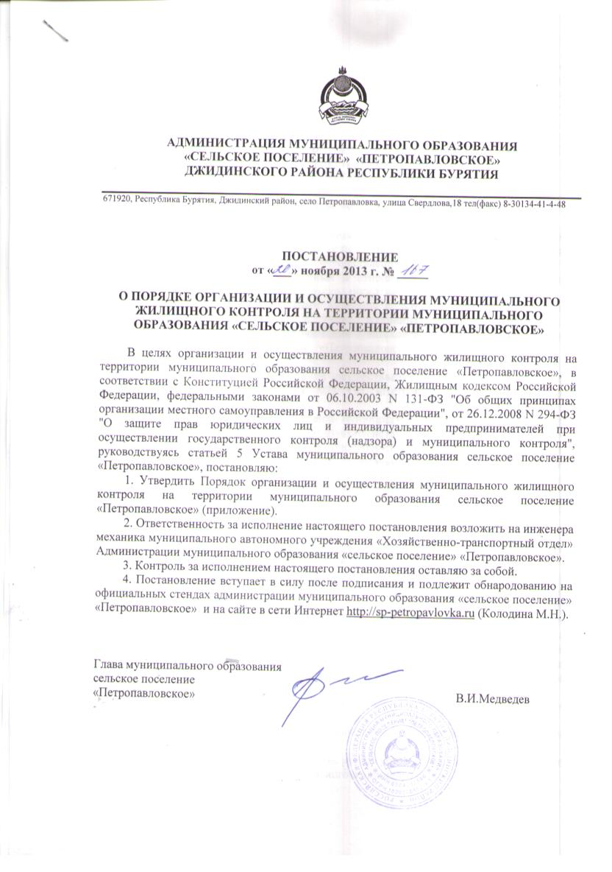

Приложение
к Постановлению
Администрации МО СП «Петропавловское»
от 20 ноября 2013 г. № ____

ПОРЯДОК
ОРГАНИЗАЦИИ И ОСУЩЕСТВЛЕНИЯ МУНИЦИПАЛЬНОГО ЖИЛИЩНОГО
КОНТРОЛЯ НА ТЕРРИТОРИИ МУНИЦИПАЛЬНОГО ОБРАЗОВАНИЯ СЕЛЬСКОЕ ПОСЕЛЕНИЕ «ПЕТРОПАВЛОВСКОЕ»

1. Общие положения

1.1. Положение о порядке осуществления муниципального жилищного контроля на территории муниципального образования сельское поселение «Петропавловское» (далее - Положение) устанавливает порядок осуществления муниципального контроля за соблюдением требований, установленных в отношении муниципального жилищного фонда муниципального образования сельское поселение «Петропавловское» (далее – МО СП «Петропавловское») федеральными законами и законами Республики Бурятия в области жилищных отношений, а также муниципальными правовыми актами Администрации муниципального образования «сельское поселение» «Петропавловское» (далее – Администрация МО СП «Петропавловское») на территории МО СП «Петропавловское».
1.2. Органом, уполномоченным на осуществление муниципального жилищного контроля, является Администрация МО СП «Петропавловское» (далее - орган муниципального жилищного контроля).
1.3. При организации и осуществлении муниципального жилищного контроля орган муниципального жилищного контроля взаимодействует с Республиканской службой государственной жилищной инспекции, Республиканской службой государственного строительного надзора, судебными органами, органами прокуратуры, правоохранительными органами, иными органами и организациями, имеющими сведения, необходимые для осуществления муниципального жилищного контроля.

2. Цели и задачи муниципального жилищного контроля

2.1. Основной целью муниципального жилищного контроля является сохранение муниципального жилищного фонда в состоянии, пригодном для проживания.
2.2. Задачей муниципального жилищного контроля является обеспечение соблюдения физическими лицами, юридическими лицами (их филиалами, представительствами, обособленными структурными подразделениями), индивидуальными предпринимателями требований к использованию и сохранности муниципального жилищного фонда, в том числе к жилым помещениям, их использованию и содержанию, посредством организации и проведения проверок указанных лиц, проведения мероприятий по контролю, принятия предусмотренных законодательством Российской Федерации мер по пресечению и (или) устранению последствий выявленных нарушений.
2.3. В целях реализации основных задач муниципальный жилищный контроль выполняет следующие функции:
2.3.1. Проверки соблюдения требований к использованию и сохранности муниципального жилищного фонда.
2.3.2. Выявление нарушений и принятие мер по устранению нарушений требований к использованию и сохранности муниципального жилищного фонда.

3. Порядок осуществления муниципального жилищного контроля

3.1. Муниципальный жилищный контроль в отношении физических лиц производится во всех случаях при поступлении в орган муниципального жилищного контроля обращений граждан, индивидуальных предпринимателей, юридических лиц о нарушении требований к использованию и сохранности муниципального жилищного фонда.
3.2. Мероприятия по проведению муниципального жилищного контроля в отношении юридических лиц (их филиалов, представительств, обособленных структурных подразделений) и индивидуальных предпринимателей осуществляются в порядке, предусмотренном Федеральным законом "О защите прав юридических лиц и индивидуальных предпринимателей при осуществлении государственного контроля (надзора) и муниципального контроля" (далее - Федеральный закон). Проверка проводится на основании приказа органа муниципального жилищного контроля, приказ о проведении такой проверки оформляется аналогично типовым формам, установленным федеральным органом исполнительной власти, уполномоченным Правительством Российской Федерации.
Срок проведения проверки не может превышать двадцать рабочих дней. В отношении одного субъекта малого предпринимательства общий срок проведения плановых выездных проверок не может превышать пятидесяти часов для малого предприятия и пятнадцати часов для микропредприятия в год.
Внеплановая проверка в отношении управляющей организации на основании обращения собственников помещений в многоквартирном доме, председателя совета многоквартирного дома, органов управления товарищества собственников жилья либо органов управления жилищного кооператива или органов управления иного специализированного потребительского кооператива о невыполнении управляющей организацией обязательств, предусмотренных частью 2 статьи 162 Жилищного кодекса Российской Федерации, проводится в пятидневный срок.
3.3. Муниципальный жилищный контроль в отношении юридических лиц и индивидуальных предпринимателей осуществляется в форме плановых и внеплановых проверок.
3.3.1. Основанием для включения плановой проверки в ежегодный план проведения плановых проверок является истечение одного года со дня:
1) начала осуществления юридическим лицом, индивидуальным предпринимателем деятельности по управлению многоквартирными домами и деятельности по оказанию услуг и (или) выполнению работ по содержанию и ремонту общего имущества в многоквартирных домах в соответствии с представленным в орган государственного жилищного надзора уведомлением о начале указанной деятельности;
2) окончания проведения последней плановой проверки юридического лица, индивидуального предпринимателя.
3.2.2. Основанием для проведения внеплановой проверки юридического лица, индивидуального предпринимателя является:
1) истечение срока исполнения юридическим лицом, индивидуальным предпринимателем ранее выданного предписания об устранении выявленного нарушения требований к использованию и сохранности муниципального жилищного фонда;
2) поступление в орган муниципального жилищного контроля обращений и заявлений граждан, юридических лиц, индивидуальных предпринимателей, информации от органов государственной власти, органов местного самоуправления, из средств массовой информации о следующих фактах:
а) возникновении угрозы причинения вреда жизни, здоровью граждан, вреда муниципальному жилищному фонду, объектам культурного наследия (памятникам истории и культуры) народов Российской Федерации, безопасности государства, а также угрозы чрезвычайных ситуаций природного и техногенного характера;
б) причинении вреда жизни, здоровью граждан, вреда муниципальному жилищному фонду, объектам культурного наследия (памятникам истории и культуры) народов Российской Федерации, безопасности государства, а также возникновении чрезвычайных ситуаций природного и техногенного характера;
в) нарушении прав потребителей (в случае обращения граждан, права которых нарушены);
г) поступлении в орган муниципального жилищного контроля обращений и заявлений граждан, в том числе индивидуальных предпринимателей, юридических лиц, информации от органов государственной власти, органов местного самоуправления о фактах нарушения обязательных требований к порядку принятия общим собранием собственников помещений в многоквартирном доме решения о создании товарищества собственников жилья, уставу товарищества собственников жилья и внесенным в него изменениям, порядку принятия собственниками помещений в многоквартирном доме решения о выборе управляющей организации в целях заключения с такой организацией договора управления многоквартирным домом, порядку утверждения условий такого договора и его заключения, а также нарушения управляющей организацией обязательств, предусмотренных частью 2 статьи 162 Жилищного кодекса РФ. Внеплановая проверка по указанным основаниям проводится без согласования с органами прокуратуры и без предварительного уведомления проверяемой организации о проведении такой проверки.
Обращения и заявления, не позволяющие установить лицо, обратившееся в орган муниципального жилищного контроля, а также обращения и заявления, не содержащие сведений об указанных выше фактах, не могут служить основанием для проведения внеплановой проверки.
Внеплановая выездная проверка юридических лиц, индивидуальных предпринимателей проводится по основаниям, указанным в пп. "а" и "б" п. 2 настоящей нормы, органом муниципального жилищного контроля после согласования с органами прокуратуры по месту осуществления деятельности таких юридических лиц, индивидуальных предпринимателей с соблюдением требований и в порядке, предусмотренном Федеральным законом.
3.3. По результатам проверки должностными лицами органа муниципального жилищного контроля составляется акт проверки в двух экземплярах по типовой форме, установленной федеральным органом исполнительной власти, уполномоченным Правительством Российской Федерации. Акт проверки оформляется непосредственно после ее завершения в двух экземплярах, один из которых с копиями приложений вручается руководителю, иному должностному лицу или уполномоченному представителю юридического лица, индивидуальному предпринимателю, его уполномоченному представителю под расписку об ознакомлении либо об отказе в ознакомлении с актом проверки.
3.3.1. В случае если для составления акта проверки необходимо получить заключения по результатам проведенных исследований, испытаний, специальных расследований, экспертиз, акт проверки составляется в срок, не превышающий трех рабочих дней после завершения мероприятий по контролю, и вручается руководителю, иному должностному лицу или уполномоченному представителю юридического лица, индивидуальному предпринимателю, его уполномоченному представителю под расписку либо направляется заказным почтовым отправлением с уведомлением о вручении, которое приобщается к экземпляру акта проверки и хранится у органа муниципального жилищного контроля.
3.4. В случае выявления при проведении проверки нарушений проверяемыми лицами обязательных требований должностные лица органа муниципального жилищного контроля, проводившие проверку, в пределах полномочий, предусмотренных законодательством Российской Федерации, обязаны:
1) выдать предписание физическому лицу, юридическому лицу, индивидуальному предпринимателю об устранении выявленных нарушений с указанием сроков их устранения и (или) о проведении мероприятий по предотвращению причинения вреда жизни, здоровью людей, вреда животным, растениям, окружающей среде, объектам культурного наследия (памятникам истории и культуры) народов Российской Федерации, безопасности государства, имуществу физических и юридических лиц, муниципальному имуществу, предупреждению возникновения чрезвычайных ситуаций природного и техногенного характера, а также других мероприятий, предусмотренных федеральными законами;
2) принять меры по контролю за устранением выявленных нарушений, их предупреждению, предотвращению возможного причинения вреда жизни, здоровью граждан, вреда животным, растениям, окружающей среде, имуществу физических лиц, юридических лиц, муниципального жилищного фонда, объектам культурного наследия (памятникам истории и культуры) народов Российской Федерации, обеспечению безопасности государства, предупреждению возникновения чрезвычайных ситуаций природного и техногенного характера, а также меры по привлечению лиц, допустивших выявленные нарушения, к ответственности;
3) в случае, если при проведении проверки установлено, что деятельность юридического лица, его филиала, представительства, структурного подразделения, физического лица, индивидуального предпринимателя, эксплуатация ими зданий, строений, сооружений, помещений, оборудования, производимые и реализуемые ими товары (выполняемые работы, предоставляемые услуги) представляют непосредственную угрозу причинения вреда жизни, здоровью граждан, вреда животным, растениям, окружающей среде, объектам культурного наследия (памятникам истории и культуры) народов Российской Федерации, безопасности государства, возникновения чрезвычайных ситуаций природного и техногенного характера или такой вред причинен, орган муниципального жилищного контроля обязан незамедлительно принять меры по недопущению причинения вреда или прекращению его причинения вплоть до временного запрета деятельности юридического лица, его филиала, представительства, структурного подразделения, индивидуального предпринимателя в порядке, установленном Кодексом Российской Федерации об административных правонарушениях, и довести до сведения граждан, а также других юридических лиц, индивидуальных предпринимателей любым доступным способом информацию о наличии угрозы причинения вреда и способах его предотвращения.
3.5. Муниципальный жилищный контроль в отношении физических лиц осуществляется в форме плановых и внеплановых проверок.
Плановая и внеплановая проверки проводятся в форме документарной проверки и (или) выездной проверки.
О проведении плановой проверки гражданин уведомляется органом муниципального жилищного контроля не позднее чем в течение трех рабочих дней до начала ее проведения посредством направления копии приказа руководителя, заместителя руководителя органа муниципального жилищного контроля о начале проведения плановой проверки заказным почтовым отправлением с уведомлением о вручении или иным доступным способом.
Основанием для проведения внеплановой проверки является:
истечение срока исполнения гражданином ранее выданного предписания об устранении выявленного нарушения соблюдения обязательных требований;
поступление в орган муниципального жилищного контроля обращений и заявлений граждан, юридических лиц, индивидуальных предпринимателей о нарушении гражданином соблюдения обязательных требований.
Срок проведения каждой из проверок не может превышать двадцать рабочих дней.
Проверка проводится на основании приказа органа муниципального жилищного контроля, приказ о проведении такой проверки оформляется аналогично типовым формам, установленным федеральным органом исполнительной власти, уполномоченным Правительством Российской Федерации.
Акт о проведении такой проверки оформляется аналогично типовым формам, установленным федеральным органом исполнительной власти, уполномоченным Правительством Российской Федерации, для индивидуальных предпринимателей и юридических лиц.
3.6. Если в ходе проверки не установлено нарушений обязательных требований, составляется акт проверки, в котором делается соответствующая запись об отсутствии нарушений.
3.7. Документы муниципального жилищного контроля подлежат регистрации, учету в специализированных базах данных органа муниципального жилищного контроля, систематизации, хранению и архивированию.

4. Права и обязанности должностных лиц органа муниципального
жилищного контроля при проведении проверки

4.1. Должностные лица органа муниципального жилищного контроля при проведении проверки вправе:
4.1.1. Запрашивать и получать на основании мотивированных письменных запросов от органов государственной власти, органов местного самоуправления, юридических лиц, индивидуальных предпринимателей и граждан информацию и документы, необходимые для проверки соблюдения обязательных требований.
4.1.2. Беспрепятственно по предъявлении служебного удостоверения и копии приказа руководителя (заместителя руководителя) органа муниципального жилищного контроля о назначении проверки посещать территории и расположенные на них многоквартирные дома, помещения общего пользования многоквартирных домов, а с согласия собственников - жилые помещения в многоквартирных домах и проводить их обследования, а также исследования, испытания, расследования, экспертизы и другие мероприятия по контролю, проверять соответствие устава товарищества собственников жилья, внесенных в устав изменений требованиям законодательства Российской Федерации, а по заявлениям собственников помещений в многоквартирном доме проверять правомерность принятия общим собранием собственников помещений в многоквартирном доме решения о создании товарищества собственников жилья, соответствие устава товарищества собственников жилья, внесенных в устав изменений требованиям законодательства Российской Федерации, правомерность избрания общим собранием членов товарищества собственников жилья председателя правления товарищества и других членов правления товарищества, правомерность принятия собственниками помещений в многоквартирном доме на общем собрании таких собственников решения о выборе юридического лица независимо от организационно-правовой формы или индивидуального предпринимателя, осуществляющих деятельность по управлению многоквартирным домом (далее - управляющая организация), в целях заключения с управляющей организацией договора управления многоквартирным домом в соответствии со статьей 162 Жилищного кодекса РФ, правомерность утверждения условий этого договора и его заключения.
4.1.3. Выдавать предписания о прекращении нарушений обязательных требований, об устранении выявленных нарушений, о проведении мероприятий по обеспечению соблюдения обязательных требований, в том числе об устранении в шестимесячный срок со дня направления такого предписания несоответствия устава товарищества собственников жилья, внесенных в устав изменений обязательным требованиям.
4.1.4. Составлять протоколы об административных правонарушениях, связанных с нарушениями обязательных требований и направлять дела об административных правонарушениях в уполномоченные органы для рассмотрения.
4.1.5. Направлять в уполномоченные органы материалы, связанные с нарушениями обязательных требований, для решения вопросов о возбуждении уголовных дел по признакам преступлений.
4.2. Должностные лица органа муниципального жилищного контроля при проведении проверки обязаны:
своевременно и в полной мере исполнять предоставленные в соответствии с законодательством, муниципальными правовыми актами Администрации МО СП «Петропавловское» полномочия по предупреждению, выявлению и пресечению нарушений требований федеральных законов, законов Республики Бурятия и муниципальных правовых актов Администрации МО СП «Петропавловское» в области жилищных отношений;
соблюдать федеральное и региональное законодательство, муниципальные правовые акты МО СП «Петропавловское», права и законные интересы физического лица, юридического лица, индивидуального предпринимателя, проверка которых проводится;
проводить проверку на основании приказа руководителя органа муниципального жилищного контроля о проведении проверки в соответствии с ее назначением;
проводить проверку только во время исполнения служебных обязанностей, выездную проверку только при предъявлении служебных удостоверений, копии приказа органа муниципального жилищного контроля и в случае проведения внеплановой проверки - копии документа о согласовании проведения такой проверки;
не препятствовать физическому лицу, его уполномоченному представителю, руководителю, иному должностному лицу или уполномоченному представителю юридического лица, индивидуальному предпринимателю, его уполномоченному представителю присутствовать при проведении проверки и давать разъяснения по вопросам, относящимся к предмету проверки;
предоставлять физическому лицу, его уполномоченному представителю, руководителю, иному должностному лицу или уполномоченному представителю юридического лица, индивидуальному предпринимателю, его уполномоченному представителю, присутствующим при проведении проверки, информацию и документы, относящиеся к предмету проверки;
знакомить физическое лицо, его уполномоченного представителя, руководителя, иное должностное лицо или уполномоченного представителя юридического лица, индивидуального предпринимателя, его уполномоченного представителя с результатами проверки;
учитывать при определении мер, принимаемых по фактам выявленных нарушений, соответствие указанных мер тяжести нарушений, их потенциальной опасности для жизни, здоровья людей, для животных, растений, окружающей среды, объектов культурного наследия (памятников истории и культуры) народов Российской Федерации, безопасности государства, для возникновения чрезвычайных ситуаций природного и техногенного характера, а также не допускать необоснованное ограничение прав и законных интересов физических и юридических лиц, индивидуальных предпринимателей;
доказывать обоснованность своих действий при их обжаловании физическими и юридическими лицами, индивидуальными предпринимателями в порядке, установленном законодательством Российской Федерации;
соблюдать сроки проведения проверки, установленные Федеральным законом;
не требовать от физического лица, юридического лица, индивидуального предпринимателя документы и иные сведения, представление которых не предусмотрено законодательством Российской Федерации, муниципальными правовыми актами Администрации МО СП «Петропавловское»;
перед началом проведения выездной проверки по просьбе физического лица, его уполномоченного представителя, руководителя, иного должностного лица или уполномоченного представителя юридического лица, индивидуального предпринимателя, его уполномоченного представителя ознакомить их с положениями административного регламента (при его наличии), в соответствии с которым проводится проверка;
осуществлять запись о проведенной проверке в журнале учета проверок, при отсутствии журнала учета проверок осуществлять соответствующую запись в акте проверки.

5. Права физических, юридических лиц, индивидуальных
предпринимателей при осуществлении муниципального жилищного
контроля

5.1. Граждане или их уполномоченные лица, руководитель, иное должностное лицо или уполномоченный представитель юридического лица, индивидуальный предприниматель, его уполномоченный представитель при проведении проверки имеют право:
непосредственно присутствовать при проведении проверки, давать объяснения по вопросам, относящимся к предмету проверки;
получать от органа муниципального жилищного контроля, их должностных лиц информацию, которая относится к предмету проверки;
знакомиться с результатами проверки и указывать в акте проверки о своем ознакомлении с результатами проверки, согласии или несогласии с ними, а также с отдельными действиями должностных лиц органа муниципального жилищного контроля;
обжаловать действия (бездействие) должностных лиц органа муниципального жилищного контроля, повлекшие за собой нарушение прав гражданина, юридического лица, индивидуального предпринимателя при проведении проверки, в административном и (или) судебном порядке в соответствии с законодательством Российской Федерации.
5.2. Вред, причиненный гражданам, юридическим лицам, индивидуальным предпринимателям вследствие действий (бездействия) должностных лиц органа муниципального жилищного контроля, признанных в установленном законодательством Российской Федерации порядке неправомерными, подлежит возмещению, включая упущенную выгоду (неполученный доход), за счет средств местного бюджета в соответствии с гражданским законодательством.

6. Ответственность должностных лиц органа муниципального
жилищного контроля при проведении проверки

6.1. Должностные лица органа муниципального жилищного контроля в случае ненадлежащего исполнения функций, служебных обязанностей, совершения противоправных действий (бездействия) при проведении проверки несут ответственность в соответствии с законодательством Российской Федерации.

7. Ответственность физических и юридических лиц,
индивидуальных предпринимателей при проведении проверки

7.1. Физическое лицо, его уполномоченный представитель, руководитель или уполномоченный представитель юридического лица, индивидуальный предприниматель, его уполномоченный представитель, допустившие нарушение настоящего Порядка, федерального, регионального законодательства, необоснованно препятствующие проведению проверок, уклоняющиеся от проведения проверок и (или) не исполняющие в установленный срок предписания должностных лиц муниципального жилищного контроля об устранении выявленных нарушений требований федеральных законов, законов Республики Бурятия и муниципальных правовых актов Администрации МО СП «Петропавловское» в области жилищных отношений, несут ответственность в соответствии с законодательством Российской Федерации.

